**ร้อนนี้ อย. แนะเลือกบริโภคน้ำดื่ม น้ำแข็ง และไอศกรีม ที่มีเครื่องหมาย อย. เพื่อความปลอดภัย**

อย. เตือนประชาชน ระวังการบริโภคน้ำดื่ม น้ำแข็ง และไอศกรีม อาจปนเปื้อนเชื้อจุลินทรีย์จากการผลิตและเก็บรักษาอาหารที่ไม่สะอาด ทำให้เกิด**อาการคลื่นไส้ อาเจียน และโรคอุจจาระร่วง แนะ ควรเลือกซื้อน้ำดื่ม น้ำแข็ง ที่มีภาชนะบรรจุที่สะอาดและปิดสนิท มีฉลากแสดงรายละเอียดครบถ้วน** เพื่อความปลอดภัย

**เภสัชกรเลิศชาย เลิศวุฒิ รองเลขาธิการ**[**คณะกรรมการอาหารและยา**](http://www.bangkokbiznews.com/home/search/?cx=009233870810540600983%3Ahkyg0dlysoo&cof=FORID%3A9&ie=windows-874&q=คณะกรรมการอาหารและยา) เปิดเผยว่า ขณะนี้ทั่วทุกภาค  
ของประเทศไทยมีอุณหภูมิสูงขึ้น โดยเฉพาะช่วงเดือนมีนาคม – เมษายน ทำให้น้ำดื่ม น้ำแข็ง และไอศกรีม กลายเป็นผลิตภัณฑ์ยอดนิยมของผู้บริโภค เพื่อช่วยดับกระหายและคลายร้อน แต่เพื่อความปลอดภัยและสุขภาวะที่ดีของผู้บริโภค สำนักงานคณะกรรมการอาหารและยา (อย.) ได้มีการกำกับดูแลและเฝ้าระวังความปลอดภัยของผลิตภัณฑ์เหล่านี้อย่างต่อเนื่อง เพราะหากขั้นตอนการผลิตและการเก็บรักษาที่ไม่ดี อาจเกิดการปนเปื้อนและ  
การเจริญเติบโตของเชื้อจุลินทรีย์อย่างรวดเร็ว และอาจพบเชื้อจุลินทรีย์ที่ก่อให้เกิดโรคอาหารเป็นพิษ   
อันเป็นสาเหตุสำคัญที่ทำให้เกิดอาการคลื่นไส้ อาเจียน และโรคอุจจาระร่วง ซึ่ง อย. มีความห่วงใยอย่างยิ่ง   
จึงขอให้ผู้บริโภคระมัดระวังในการเลือกซื้อน้ำดื่ม น้ำแข็ง และไอศกรีม ในช่วงหน้าร้อนเป็นพิเศษ โดย**การเลือกซื้อกรณีน้ำดื่ม** ควรเลือกภาชนะบรรจุที่สะอาดและปิดสนิท ไม่รั่วซึมหรือมีรอยสกปรก ไม่มีร่องรอยการเปิดใช้ ลักษณะของน้ำที่บรรจุอยู่ต้องใสสะอาด ไม่มีตะกอน ไม่มีสี กลิ่น รสที่ผิดปกติ โดยร้านค้าที่จำหน่าย ต้องไม่วาง  
น้ำดื่มตากแดดและไม่เก็บน้ำดื่มในที่ร้อน **กรณีน้ำแข็ง** ควรสังเกตรายละเอียดบนฉลากให้ครบถ้วน และต้องมีข้อความว่า “น้ำแข็งใช้รับประทานได้” ด้วยตัวอักษรสีน้ำเงิน โดยถุงที่ใช้บรรจุต้องสะอาด ปิดผนึกแน่นหนา   
ไม่ฉีกขาด และน้ำแข็งต้องใสสะอาด ไม่มีคราบ สี หรือกลิ่นที่ผิดปกติ ไม่มีฝุ่นผงหรือสิ่งแปลกปลอม  
ในก้อนน้ำแข็ง นอกจากนี้ ผู้บริโภคควรสังเกตสถานที่เก็บและภาชนะที่บรรจุน้ำแข็ง ซึ่งต้องถูกสุขลักษณะ   
ไม่มีการใส่น้ำแข็งปนกับอาหารประเภทอื่น **กรณีไอศกรีม** ภาชนะบรรจุต้องสะอาดและปิดสนิท ไม่ฉีกขาด สังเกตได้จากการที่ไม่มีไอศกรีมรั่วซึมออกมา และตัวไอศกรีมต้องไม่มีสี กลิ่น รส ที่ผิดปกติ และไม่เหลวหรือมีลักษณะเหมือนเคยละลายมาแล้ว

**รองเลขาธิการฯ** กล่าวต่อไปว่า นอกจากนี้ ขอให้ผู้บริโภคเลือกซื้อผลิตภัณฑ์ที่มีฉลากแสดงรายละเอียดครบถ้วน ชัดเจน เช่น ชื่อที่ตั้งสถานที่ผลิต เครื่องหมาย อย. พร้อมเลขสารบบอาหาร 13 หลัก วันเดือนปีที่ควรบริโภคก่อน หากผู้บริโภคพบผลิตภัณฑ์อาหารที่ไม่สะอาด ไม่ได้มาตรฐาน สามารถร้องเรียนได้ที่สายด่วน อย. 1556 หรือ Email: 1556@fda.moph.go.th ตู้ ปณ. 1556 ปณฝ.กระทรวงสาธารณสุข จ.นนทบุรี 11004 หรือสำนักงานสาธารณสุขจังหวัด  
ทั่วประเทศ

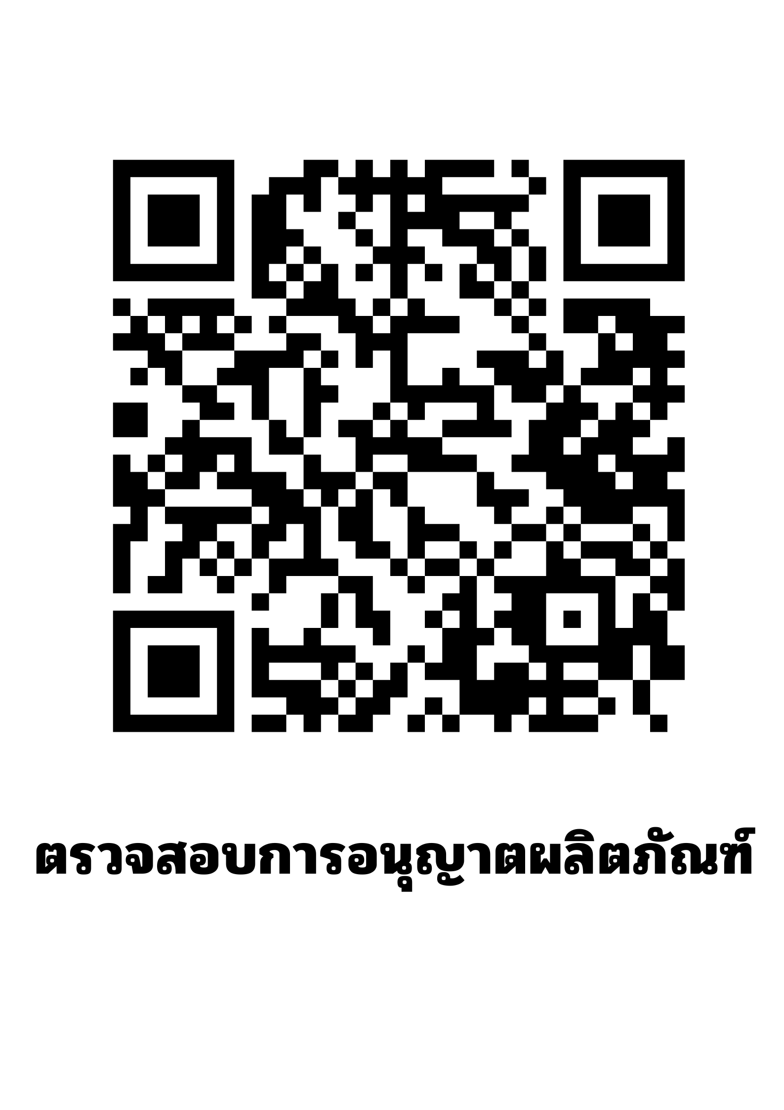

**วันที่เผยแพร่ข่าว มีนาคม 2567 ข่าวแจก / ปีงบประมาณ พ.ศ. 2567**